 | SATIN – Sains dan Teknologi Informasi  journal homepage : http://jurnal.stmik-amik-riau.ac.id | 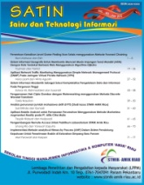

Design Sistem Informasi Pelayanan Keluhan Jaringan Pada Dinas Komunikasi Dan Informatika Kabupaten Tangerang

Abdul Hamid Arribathi  STMIK Raharja  abdulhamid@raharja.info | Fransiska Dika Mega Rosita  STMIK Raharja  fransiska.dika@raharja.info

Abstrak

Pelayanan keluhan jaringan pada dinas Komunikasi dan Informatika kabupaten Tangerang ditangani oleh IT Support, laporan keluhan mengenai masalah jaringan atau perangkat diterima melalui telepon atau pegawai dinas datang langsung ke kantor dengan menyertakan perangkat keras. IT Support memanfaatkan Microsoft word sebagai aplikasi untuk menginput data laporan mengenai keluhan jaringan, Sistem ini dirasa kurang efektif dan dapat menimbulkan kesalahan pada saat penginputan. Oleh karena itu perlu diadakan analisa sistem pelayanan keluhan jaringan dalam bidang telematika bagian IT Support, maka diperlukan sistem berbasis website. Adapun perancangan sistem website ini peneliti menggunakan programming yaitu Mysql sebagai databasenya dan PHP sebagai bahasa programnya, sedangkan metode analisa sistem menggunakan UML (Unified Modelling Language). Kesimpulan dari penelitian ini untuk mempermudah pegawai dinas dalam melaporkan keluhan jaringan sehingga IT Support dapat menangani secara cepat serta mendapatkan informasi yang terbaru.

Kata Kunci : Keluhan, Pelayanan, dan IT Support

1. Pendahuluan

Pada dinas Komunikasi dan Informatika kabupaten Tangerang sangat mengutamakan pelayanan, dinas Komunikasi dan Informatika adalah unsur pelaksana otonomi Daerah yang menyelenggarakan pelayanan di bidang Komunikasi dan Informatika. Saat ini penyampaian keluhan jaringan ke dinas Komunikasi dan Informatika bidang telematika masih belum terkomputerisasi dan juga pembuatan laporan keluhan masih menggunakan Microsoft word, dengan prosedur pegawai dinas datang ke dinas Komunikasi dan Informatika lalu menyampaikan keluhan kepada IT Support, setelah itu IT Support mulai menangani keluhan sampai terselesaikan. IT Support akan menginput keluhan dan penyelesaian keluhan yang diajukan oleh pegawai dinas mengenai jaringan, sehingga hal dirasa kurang efisien. Pemanfaatan teknologi internet sekarang masih kurang karena dalam penyampaian keluhan masih manual.
Permasalahan pada sistem sekarang adalah proses penyampain keluhan jaringan kurang efektif karena harus bertatap muka langsung dengan IT Support. Pegawai dinas datang ke dinas Komunikasi dan Informatika, lalu bertemu dengan IT Support untuk menyampaikan keluhan jaringan secara langsung. Banyaknya pegawai dinas yang mengajukan keluhan membuat kondisi kantor menjadi kurang kondusif. Setelah IT Support selesai menangani keluhan, laporan tersebut akan diinput sendiri oleh IT Support. Laporan tersebut dicetak dan diberikan kepada kepala bidang Telematika.
Dengan adanya permasalahan ini, maka peneliti ingin merancang sebuah sistem pelayanan keluhan jaringan dengan berbasis website. Penelitian ini menggunakan metode pengumpulan data seperti, observasi, wawancara, studi pustaka adapun metode analisa sistem yang digunakan analisa PIECES dan metode perancangan menggunakan bahasa pemrograman PHP (Hypertext Preprocessor) serta programming menggunakan Mysql sebagai databasenya.

2. Metode Penelitian

Penelitian ini menggunakan metode Pengumpulan data, metode analisa dan metode perancangan. metode pengumpulan data yang peneliti terapkan dalam penelitian ini pada dinas Komunikasi dan Informatika kabupaten Tangerang sebagai berikut :
- Observasi
metode ini mengamati secara langsung kegiatan yang dilakukan IT Support pada Dinas Komunikasi dan Informatika kabupaten Tangerang yang terletak di Jl. Moh. Toha Km 2 No 29 Kel. Bugel Kec. Karawaci Kota Tangerang guna untuk mendapatkan data dan informasi mengenai unsur yang diteliti.
- Wawancara
Metode untuk mendapatkan data dengan mewawancarai secara lisan yang dilakukan kepada stakeholder yang bernama BangBang Ismail selaku Kepala Bidang Telematika.
- Studi Pustaka
Pengambilan data yang diambil dari sumber tertulis yang bersangkutkan dengan penelitian.

Metode Analisa Data
Setelah melakukan proses pengumpulan data kemudian data yang sudah diperoleh diolah dan dianalisa. Dalam melakukan perancangan sistem pelayanan keluhan jaringan peneliti menggunakan metode analisa yaitu : Metode analisa PIECES.

Metode Perancangan
Dalam penelitian ini metode perancangan yang digunakan adalah pendekatan object oriented yaitu dengan menggunakan UML untuk merancang sistem yang baru, dimana diagram yang digunakan dalam penelitian ini adalah use case diagram, activity diagram, dan sequence diagram.

Visual Paradigm for UML merupakan software yang digunakan untuk mendesign dan membuat suatu model diagram. Bahasa pemograman yang dipakai adalah PHP. MySQL merupakan database yang akan digunakan. Adobe Dreamweaver CS3, merupakan software yang digunakan untuk mendesign web yang akan dibuat

3. Literature Review

Banyak penelitian yang dilakukan sebelumnya mengenai Pelayanan, serta penelitian lain yang berkaitan dengan keluhan. Dalam upaya mengatasi permasalahan seputar pelayanan keluhan jaringan ini perlu dilakukan studi pustaka (literature review) sebagai salah satu dari penerapan metode penelitian yang akan dilakukan. Diantaranya sebagai berikut :
- Penelitian yang dilakukan oleh Diah Aryani, Ade Setiadi, M. Arba Adnandi, Iman Nurjaman, dan Rafif Tri Widiarso tahun 2014 yang berjudul “Perancangan Sistem Informasi Pelayanan Klinik Menggunakan Model Antrian First In First Out”. Penelitian ini dilakukan untuk mengelola atau melayani pelanggannya dengan terkoordinasi dan untuk menjaga suasana agar tetap tertib. Antrian first in first out, dimana pelanggan yang terlebih dahulu datang, akan diberi pelayanan terlebih dulu, dan akan selesai lebih dulu, sebaliknya pelanggan yang datang terakhir, akan diberi pelayanan terakhir, dan akan selesai terakhir. Dalam merancang aplikasi pelayanan ini peneliti menggunakan program vb 6.0. Namun antrian model ini terdapat kekurangan seperti penanganan pertama untuk pasien korban kecelakaan, karena pasien dengan kondisi seperti itu harus mendapatkan pelayanan terlebih dulu, agar cepat untuk mendapatkan pelayanan.
- Penelitian yang dilakukan oleh Hani Dewi Ariessanti, Erick Febriyanto, dan Nida Hanifah dari Perguruan Tinggi Raharja tahun 2014 yang berjudul “Pelayanan Sistem IduHelp (iLearning Education Help) Dengan Menggunakan Sistem iLearning Survey Pada Perguruan Tinggi”. Sistem pelayanan iDuHelp! yang sedang berjalan masih kurang optimal dan maksimal dilihat dari mutu dan kualitasnya, maka perlu adanya perbaikan agar mutu dan kualitas pelayanan mendapatkan respon yang baik dari customer. Dengan menggunakan Sistem iLearning sebagai media survei pelayanan sistem iDuHelp!, dengan sistem survei ini sangat penting sebagai salah satu komponen sistem penilaian. Adanya sistem ini diharapkan nantinya para pribadi raharja tidak kesulitan dalam mengakses informasi,dalam sistem iDuHelp! ini terdapat sistem isur yang mendukung kegiatan berjalannya iDuHelp!.
- Penelitian ini dilakukan oleh Untung Rahardja, Nur Azizah, dan Santika Dewi tahun 2013 yang berjudul “Sistem Pelayanan Dukungan Role Online System Ticketing Raharja (ROOSTER) Dengan Menggunakan E-ticket”. Penelitian dilakukan untuk membantu proses pelayanan dukungan online, ticketing online merupakan suatu sarana untuk meminta dukungan pelayanan dengan menggunakan e-ticket secara online. Sistem berbasis web ini akan dapat diakses dimanapun dan kapanpun selama dimungkinkannya terdapat koneksi internet yang baik. Pelayanan yang akurat dan up to date ini sehingga pelayanan yang didapatkan relevan dan sesuai dengan kebutuhan, Dalam perancangan sistem ini menggunakan aplikasi dreamweaver untuk mendesain dan mengedit prototype sistem pelayanan dukungan.
- Penelitian yang dilakukan oleh Ichsan Dwi Armanto tahun 2018 yang berjudul “Pengaruh Dimensi Kualitas Layanan Terhadap Kepuasan Pelanggan Indihome Triple Play”. Penelitian ini dilakukan untuk mengetahui Bukti Fisik, Keandalan, Daya Tanggap, Jaminan, Empati pada Kepuasan Pelanggan di PT. Telkom Indonesia Tbk Witel Denpasar. Penelitian ini termasuk dalam jenis penelitian asosiatif dan mengunakan analisis regresi. Hasil penelitian ini membuktikan bahwa Fisik berpengaruh positif terhadap Kepuasan Pelanggan di PT. Telkom Indonesia Tbk Witel Denpasar. Untuk meningkatkan bukti fisik, keandalan, daya tanggap, jaminan, empati yang diberikan kepada pelanggan yaitu: meningkatkan akses fiber optik dan kabel untuk menjamin kualitas internet yang lebih baik. Penelitian selanjutnya harus mempertimbangkan faktor-faktor lain pada Dimensi Kualitas Layanan yang berhubungan dengan kepuasan pelanggan.
- Penelitian yang dilakukan oleh Ervin Kusuma Dewi tahun 2016 yang berjudul “Rancangan Keamanan Jaringan Dengan Menggunakan Model Proses Forensik”. Penelitian ini dilakukan untuk membuat rancangan keamanan server dengan menggunakan model forensik jaringan. Model Forensik merupakan kegiatan menangkap, mencatat dan menganalisis kajadian serangan pada jaringan, sehingga model ini sangat cocok digunakan untuk rancangan keamanan jaringan di lingkungan UN PGRI. Pada rancangan ini dibangun notifikasi, sehingga ketika terjadi serangan server UN PGRI, maka notifikasi akan dikirimkan ke mobile phone administrator, sehingga serangan yang tarjadi dapat sergera diatasi. Tools yang digunakan adalah Instrution Detection System(IDS) Snort. Karena Snort mampu melakukan analisis semua lalu lintas jaringan.

4. Hasil dan Pembahasan

4.1 Analisa Permasalahan

Prosedur pengaduhan keluhan jaringan pada dinas Komunikasi dan informatik masih belum terkomputerisasi secara sempurna, dikarenakan pegawai dinas yang melaporkan keluhannya seputar jaringan harus datang langsung kekantor dinas Komunikasi dan Informatika bagian bidang Telematika, banyak pegawai dinas yang mengeluhkan jaringan membuat ruangan menjadi kurang kondusif dan tidak teratur. Dalam pembuatan laporan setelah semua keluhan selesai ditangani jadi IT Support harus mengingat keluhan apa saja yang diajukan. Dari prosedur pengaduan yang telah di terapkan sebelumnya masih belum memperlihatkan kesempurnaan dari pelayanan pada dinas, dari pelayanan yang diterapkan saat ini masih terdapat kekurangan-kekurangan yang dapat di perbaiki. Dengan kejadian ini maka harus ada inovasi baru berupa yang diciptakan oleh dinas Komunikasi dan Informatika yang bisa menunjang aktivitas kantor.
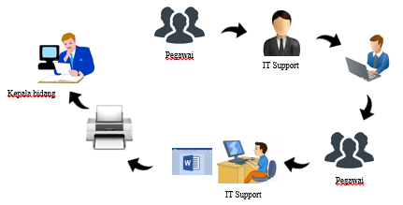
Gambar 1. Alur Proses kerja

Dari gambar 1 menjelaskan bahwa alur pelayanan keluhan pada Dinas Komunikasi dan Informatika kabupaten Tangerang masih menggunakan aplikasi Microsoft Word dengan prosedur pegawai datang dan menyampaikan secara langsung keluhan kepada IT Support, kemudian IT Support akan memproses keluhan dan mengkonfirmasi keluhan kepada pegawai, kemudian IT Support menginput laporan dan mencetaknya untuk diserahkan ke kepala bidang.
Dengan adanya permasalahan tersebut, maka rumusan masalah dalam penelitian ini adalah bagaimana merancang sebuah sistem informasi pelayanan keluhan jaringan yang dapat di akses oleh dinas.

4.2 Pemecahan Masalah

Sistem yang akan dirancang berupa perangkat lunak berbasis web yang digunakan untuk layanan keluhan jaringan. Data yang didapat dan dihasilkan oleh sistem ini akan menjadi laporan pelayanan keluhan. Penyampaian keluhan dan laporan penyelesaian keluhan akan lebih rapi dan menghemat waktu serta pegawai dapat mengakses web tersebut dimanapun tanpa perlu datang ke dinas Komunikasi dan Informatika kabupaten Tangerang, IT Support juga dapat segera menangani keluhan saat sedang tidak berada di kantor. Kepala bidang bisa langsung melihat laporan keluhan pada website. Sistem ini juga akan memberitahukan status dari keluhan tersebut. Berikut ini adalah cara kerja sistem yang dirancang, diilustrasikan pada gambar 2 :
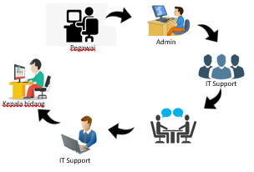
Gambar 2. Alur Proses Kerja Sistem

Pada gambar 2 ini alur data keluhan yang akan dirancang, dimana pegawai membuka aplikasi pelayanan keluhan dan menyampaikan keluhan jaringan, kemudian admin akan memproses dan menugaskan IT Support untuk menuju lokasi terjadinya keluhan mengenai jaringan untuk menyelesaikannya, setelah itu IT Support akan menginput laporan penyelesaian, sedangkan kepala bidang bisa melihat laporan dan proses penanganan keluhan sewaktu – waktu dibutuhkan untuk pelaporan.

4.3 Rancangan Prototype

Rancangan prototype sistem pelayanan keluhan jaringan pada dinas Komunikasi dan Informatika kabupaten Tangerang.

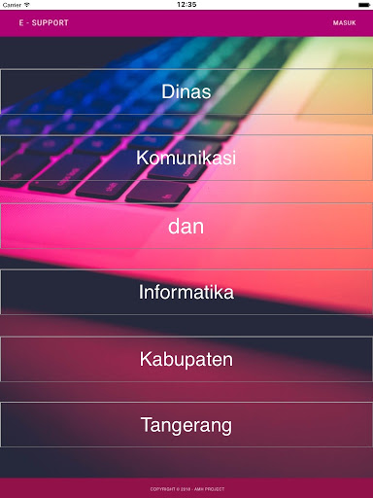
Gambar 3. Tampilan awal pelayanan keluhan

Pada gambar 3 ini merupakan tampilan dari web pelayanan keluhan dinas Komunikasi dan Informatika kabupaten Tangerang.

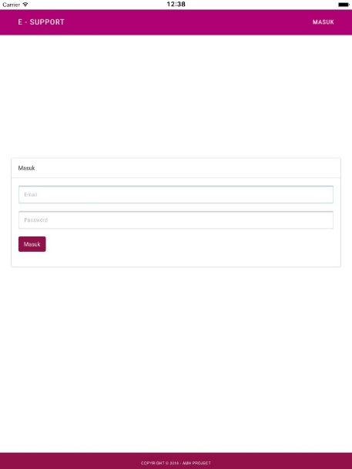
Gambar 4. Menu Log in

Pada gambar 4 menampilkan jika user telah masuk ke web browser dan ingin melakukan login sistem dari sebuah program. User harus menginput e-mail beserta password.

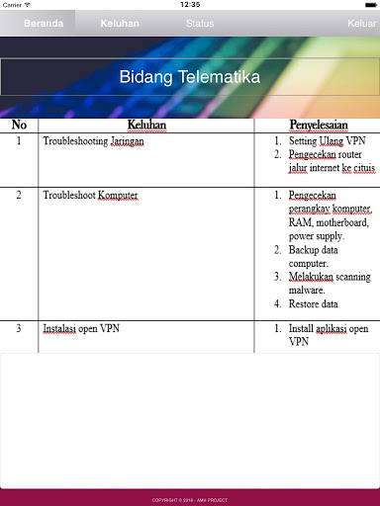
Gambar 5. Menu beranda

Pada gambar 5 menampilkan menu beranda yang menunjukkan laporan keluhan yang diajukan dan penyelesaiannya.

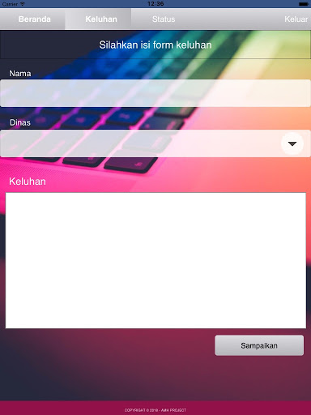

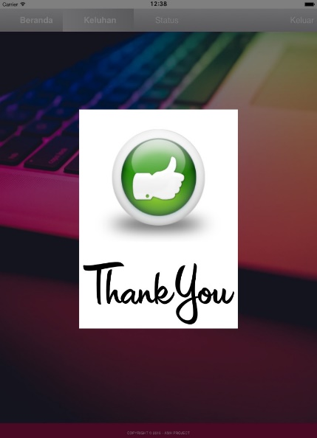

Gambar 6. Menu keluhan

Pada gambar 6 ini menampilkan menu keluhan sebagai form untuk mengajukan keluhan jaringan dan pemberitahuan keluhan telah tersampaikan.

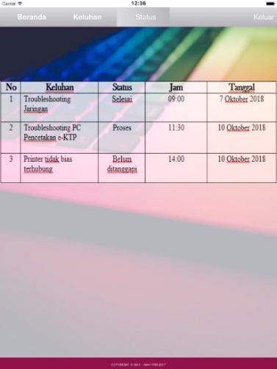
Gambar 7. Menu status
Pada gambar 7 ini menampilkan menu status yang berfungsi untuk mengetahui waktu keluhan diajukan dan status dari keluhan yang ada.

5. Simpulan

Dengan adanya website Pelayanan keluhan pada Dinas Komunikasi dan Informatika, maka dapat disimpulkan sebagai berikut :
- Mempermudah pegawai untuk meyampaikan keluhan yang dialami oleh dinasnya
- Mempercepat dalam penanganan keluhan karena informasi yang didapat dengan cepat dan ter-update.
- Meminimalisir terjadinya kesalahan pendataan keluhan dan menjadi efektif dan efisien.
- Dalam perancangan website ini peneliti menggunakan yaitu Mysql sebagai databasenya dan PHP sebagai bahasa programnya. sedangkan metode analisa sistem menggunakan UML (Unified Modelling Language).

6. Ucapan Terima Kasih

Peneliti mengucapkan terima kasih kepada semua pihak yang telah berpartisi dan memberi dukungan terhadap penelitian ini, sehingga penelitian ini dapat terselesaikan dengan baik.

7. Referensi

Ariessanti, H. D., Febriyanto, E., Hanifah, N. (2014). "Pelayanan Sistem iDuHelp! (iLearning Education Help) Dengan Menggunakan Sistem iLearning Survey Pada Perguruan Tinggi”, Vol.8 No.1. ISSN: 1978 – 828. Technomedia Journal.
Armanto, Ichsan, D. (2018). Pengaruh Dimensi Kualitas Layanan Terhadap Kepuasan Pelanggan Indihome Triple Play, E-Jurnal Manajemen Universitas Udayana v. 7, n. 3, p. 1282 - 1309, ISSN 2302-8912. Februari 2018.
Aryani, D., Setiadi, A., Adnandi, M. A., Iman, N & Widiarso, R. T. (2014). Perancangan Sistem Informasi Pelayanan Klinik Menggunakan Model Antrian First In First Out, Seminar Nasional Informatika Medis (SNIMed) V. Universitas Islam Indonesia.
Daryanto & Setyobudi, I. (2014). Konsumen dan Pelayanan Prima, Cetakan ke 1. Gava Media. Yogyakarta.
Dewi, E. K. (2016). Rancangan Keamanan Jaringan Dengan Menggunakan Model Proses Forensik, Vol. 2, No. 2 ISSN 2407-5043. Jurnal Maklumatika. Januari 2016.
Moenir. (2006). Manajemen Pelayanan Umum di Indonesia. PT. Bumi Aksara. Jakarta.
Rahardja, U., Nur Azizah, Santika, D. (2013). Sistem Pelayanan Dukungan Role Online System Ticketing Raharja (ROOSTER) Dengan Menggunakan E-Ticket, ISSN 8282. CCIT Journal,.

